课题 | 中外科技群星荟萃  ——中外科技专题 | 课型 | 复习课
课  标  解  读 | 《义务教育历史课程标准》课标要求“了解中国古代重要的科技成就，如四大发明、农业和医学等领域的成果，认识中国古代科技对世界文明发展的贡献；了解西方近代以来科技革命的主要成就，知道科技进步对社会发展的推动作用；结合中外科技发展的史实，理解科技交流互鉴对人类文明进步的重要意义。”  课标解读：本专题需引导学生梳理中国古代科技成就的发展脉络，掌握四大发明、农学、医学等核心成果，明确其在世界科技史上的领先地位及对全球文明进程的深远影响；同时了解西方近代工业革命以来的关键科技突破，理解科技进步与社会生产力、全球格局演变的内在关联。本课核心是引导学生搭建“中国领先科技—世界科技革命—中外互鉴发展”的逻辑链条，既认识中华文明的创新智慧与历史贡献，培育家国情怀，又能从中外科技发展的对比与交流中，总结科技发展的规律，理解科技无国界、文明互鉴的重要性，树立“科技赋能文明，创新引领未来”的认知，落实史料实证、历史解释、家国情怀与全球视野的核心学科素养。
单  元  分  析 | 本专题是初中历史中外对比整合的核心专题，贯穿四大历史模块，教材按“时序性”与“关联性”编排。中国古代科技分散于各朝代章节，凸显实用与领先特点；西方近代科技集中于工业革命章节，侧重其对社会转型的推动。教材注重基础夯实与中外对比，明确重难点，为复习课整合与素养培养提供支撑。  从教材分布来看，中国古代科技内容主要集中于中国古代史部分，以分散渗透为主、专题整合为辅：教材在秦汉、三国两晋南北朝、隋唐、宋元等朝代章节中，分别介绍四大发明的产生与发展、贾思勰《齐民要术》、宋应星《天工开物》、徐光启《农政全书》、祖冲之数学成就等核心内容，侧重呈现科技成就的时代背景与实用价值，凸显中国古代科技“服务民生、领先世界”的特点；西方近代科技内容集中于世界近代史工业革命相关章节，按第一次工业革命、第二次工业革命、第三次科技革命的时序，系统介绍蒸汽机、电力、内燃机、信息技术等核心突破，侧重分析科技革命与工业文明、社会转型的内在关联，体现西方科技“驱动生产、引领变革”的优势。
学  情  分  析 | 认知基础：初三学生已历经多轮历史学习，对中外科技相关内容有一定认知，知晓中国古代四大发明、农学医学成就及西方工业革命等基础知识点，但知识碎片化严重。如虽了解四大发明名称，却不清晰其完整发展历程、传播路径及世界影响，无法将中外科技成就融会贯通，难以搭建系统的知识体系，对中外科技发展的对比与关联缺乏深层理解。  生活经验：学生具备初步的分析归纳能力，能简单剖析单一科技成就的内容与地位，但面对中外多元科技成果、复杂的发展脉络，综合分析、知识整合及史料解读能力欠缺。解读古籍史料、科技相关材料时，提取关键信息、挖掘深层内涵的能力不足；多数学生依赖教师授课，自主学习意识淡薄，主动拓展科技相关知识的积极性不高。复习时缺乏科学方法，多机械记忆知识点，不善于梳理总结、归纳规律，导致知识记忆不牢固、运用不流畅。  思想状况：中考压力使学生产生紧张焦虑情绪，面对中外科技繁杂的知识点、抽象的发展规律及对比分析类问题，易产生畏难情绪。部分学生因对本专题的中考重要性认识不足，缺乏重视，学习主动性不强；同时，部分学生因难以感受到科技专题的趣味性，或因知识点零散易混淆，学习动力不足，进而影响学习效果与复习效率。
教  学  目  标 | 1. 通过分析中外科技相关史料、图表及时代背景，运用唯物史观理解经济基础对科技发展的决定性作用，明确生产力是科技进步和社会变革的根本动力，同时梳理中外科技、三次科技革命及经济全球化的时空脉络，提升时空思维与唯物史观素养。  2. 借助古籍记载、科技图片、文献数据等各类史料，培养史料实证意识，学会收集、辨析史料并论证观点；同时对比中外科技发展差异，解读科技革命与经济全球化的多元影响，提升史料实证与历史解释能力。  3. 通过学习中国古代杰出科技成就及中国在科技革命、经济全球化中的发展，激发民族自豪感与文化自信，认识中国对世界文明的贡献，培养传承优秀传统文化、重视科技创新的责任感及国际合作意识，落实家国情怀素养。
重点 | 1.中外核心科技成就（中国古代四大发明、农学医学成果，西方三次科技革命核心突破）；  2.科技成就的历史地位及科技革命、经济全球化的主要影响。
难点 | 1.运用唯物史观分析经济基础、时代背景对中外科技发展的决定作用；  2.理解科技进步、经济全球化与社会发展的内在关联，并结合史料规范论证观点。
教学准备 | PPT
教 学 过 程
教学环节 | 教学内容 |  |  | 设计意图
导入 | 2026春晚《武BOT》机器人引发全民科技热潮，其高难度武术表演惊艳全网，彰显中国科技实力。这股实力源于中外千年科技积淀，今天我们以此为切入点，开启中外科技成就专题复习。  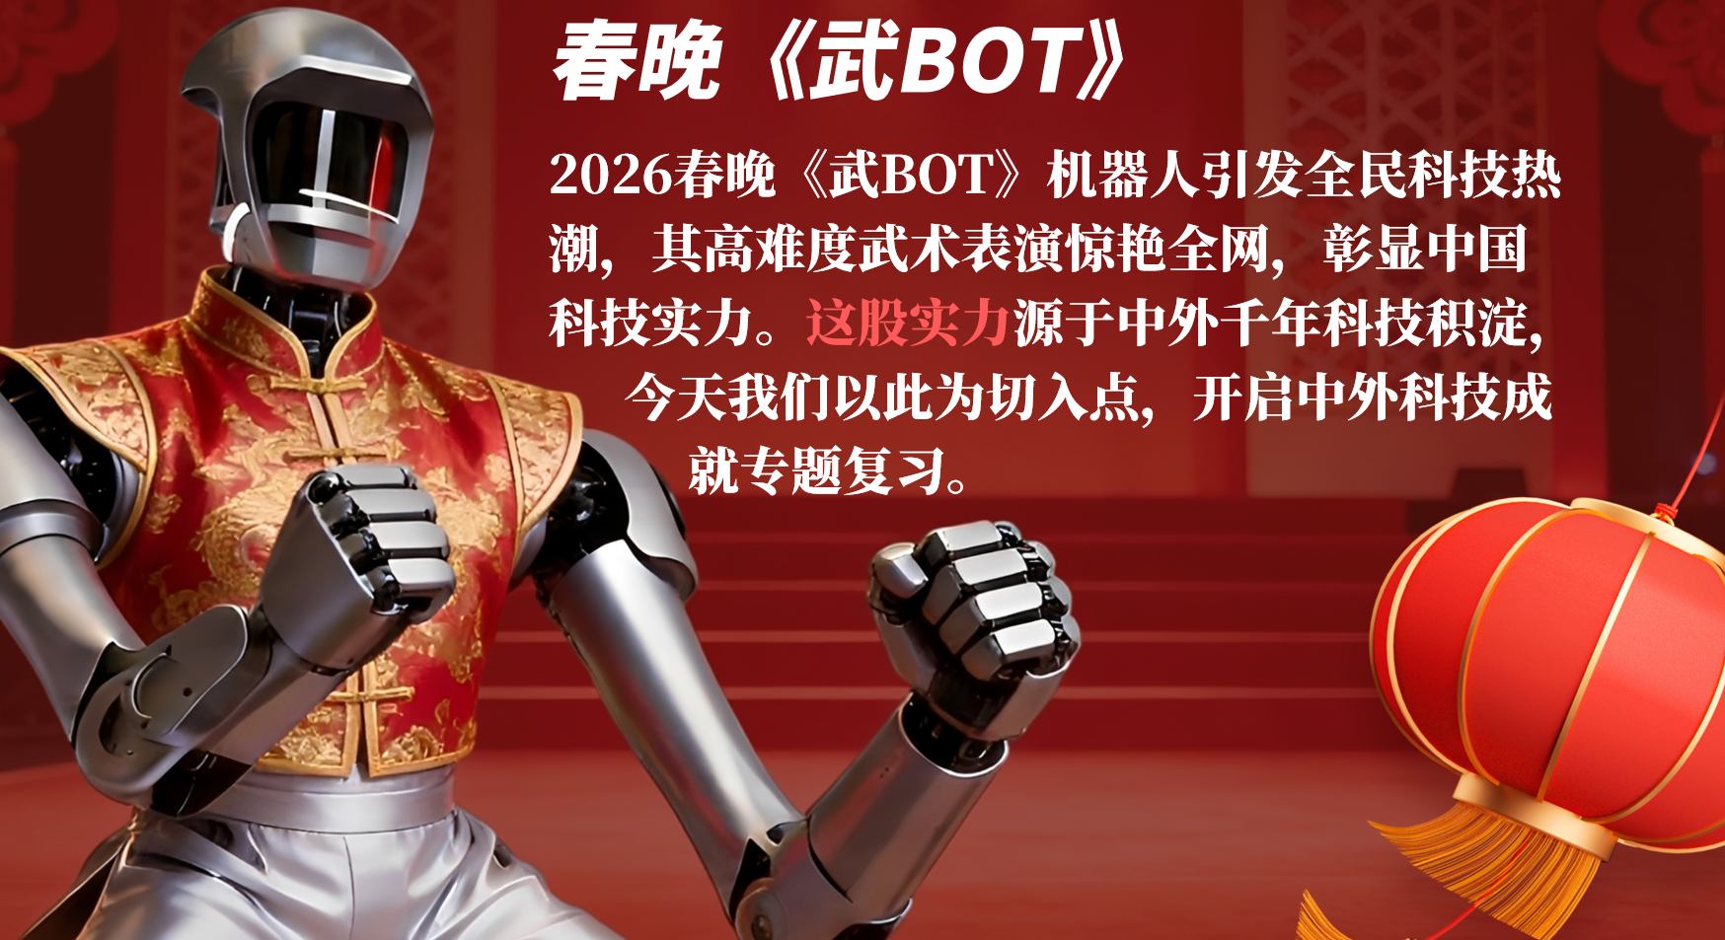 |  |  | 以春晚《武BOT》机器人为切入点，激发学生兴趣，梳理中外科技发展历程，分析动因，对比异同，理解科技与国家、文明的关系，构建知识体系，培养能力，增强民族自豪感与国际视野的形成。
新课教学 | 环节一、中国群星荟萃・薪火相传  【情景过渡语】从春晚机器人的科技魅力，我们穿越千年时光，探寻中华文明的科技源头。正是古代工匠们的智慧与创造，如璀璨星辰，照亮了人类文明的长河，为后世科技发展奠定了坚实基础。接下来，让我们一同领略古代工艺群星的卓越成就。  （一）文明奠基・古代工艺群星  【出示图片】  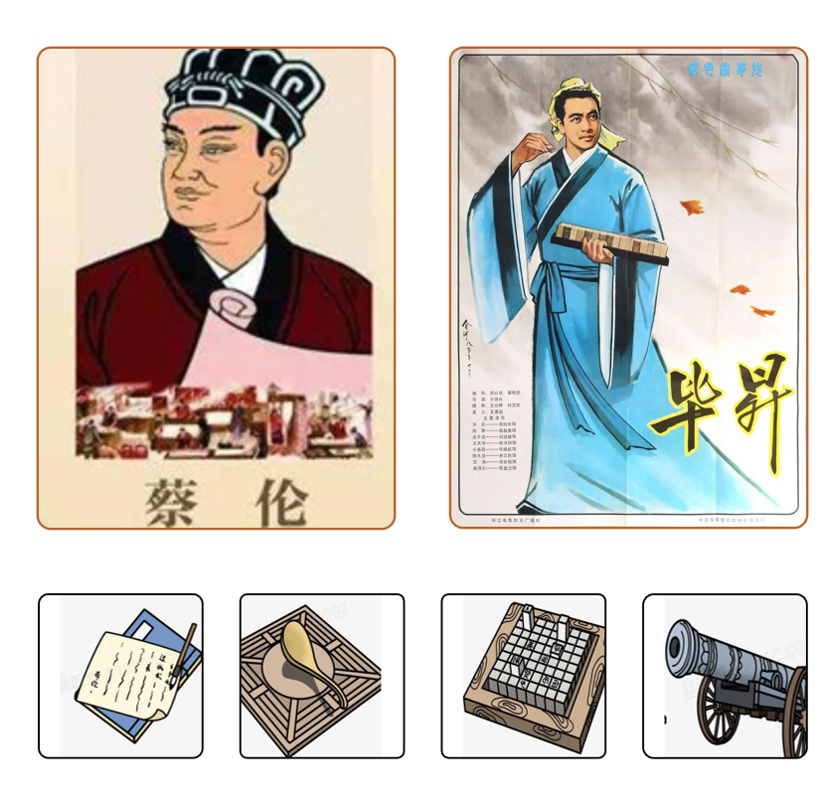  问题1:结合图片分别写出蔡伦、毕昇的科技成就，并说明这两项成就对文明传播的共同作用。  预设答案：蔡伦改进造纸术；毕昇发明活字印刷术。  共同作用：推动了文化知识的传播与普及，促进了文明的传承与交流。  问题2： “指南针、火药” 分别在哪个领域对世界产生了深远影响？请各举一例说明。  答案：指南针：航海领域，为新航路开辟提供了重要技术条件；  火药：军事领域；改变了作战方式，推动了欧洲社会变革。  【真题演练】  材料：马克思说：“火药、指南针、印刷术 —— 这是预告资产阶级社会到来的三大发明。火药把骑士阶层炸得粉碎，指南针打开了世界市场并建立了殖民地，而印刷术则变成新教的工具，变成科学复兴的手段。”  （1）分别说明三大发明如何 “预告资产阶级社会到来”？  （2）从文明交流角度，简述四大发明对世界历史的影响。  【出示图片】  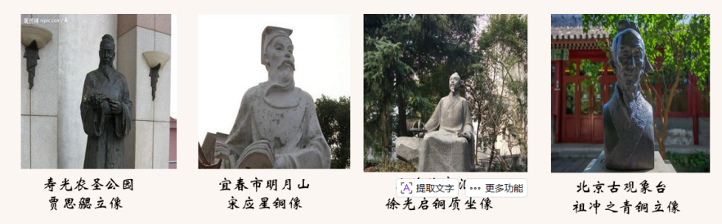  问题3：以上四尊矗立在不同城市的铜像，见证着中华科技文明的传承。请结合所学，为每尊雕像撰写 50 字左右的解说词，包括人物所处朝代、核心成就及其历史影响。  预设答案：  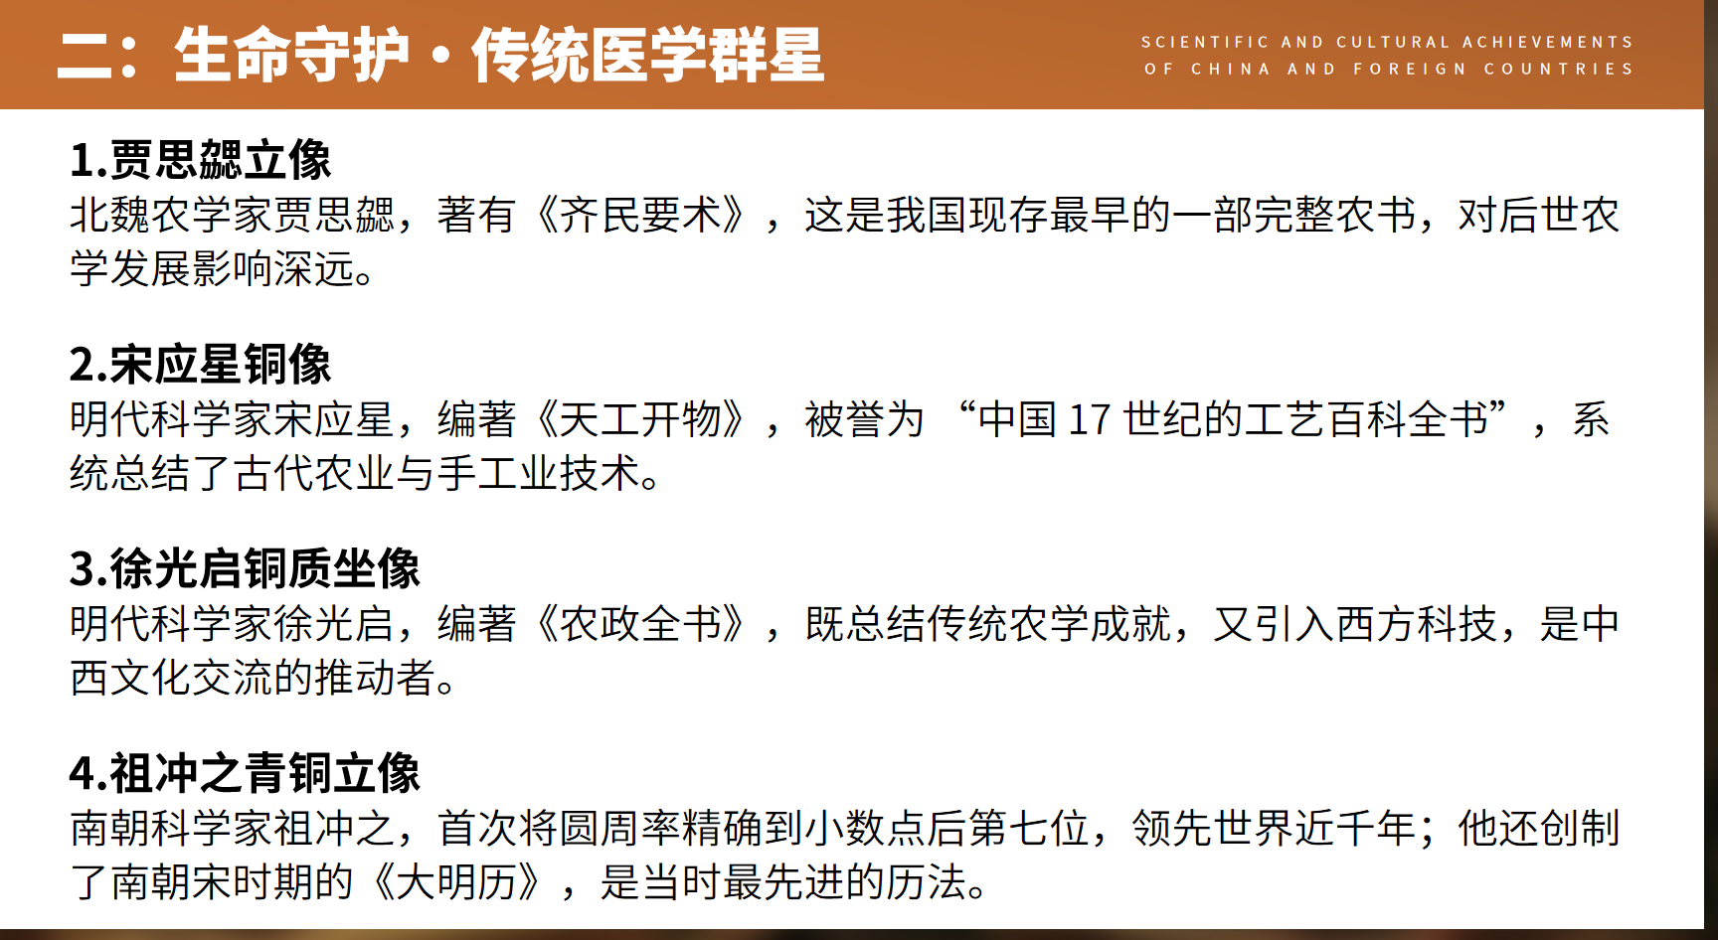【情景过渡语】四大发明深刻影响了世界历史进程，而在守护生命、延续文明的道路上，中国传统医学同样群星闪耀。从《黄帝内经》到《本草纲目》，历代医学家以智慧和仁心，为人类健康作出了卓越贡献。接下来，让我们走进传统医学的璀璨星空。  - 生命守护・传统医学群星  三国时期，名医董奉隐居庐山，为人治病不取钱物，只要求重病愈者栽杏5株，轻病愈者栽杏1株。数年之间，杏树成林，董奉又以杏换粮，救济贫苦百姓。从此，“杏林” 成为中医学界的代称，承载着 “亲、善、诚、信、中和” 的医者仁心，更成为贯穿中国古代医学两千余年的精神内核。  从战国扁鹊的“望闻问切”，到东汉张仲景的 “辨证施治”、华佗的“救死扶伤”，再到明朝李时珍的《本草纲目》，历代名医正是以“杏林精神”为底色，在传承中创新，在守护中传承，铸就了一脉相承的中医药文明。  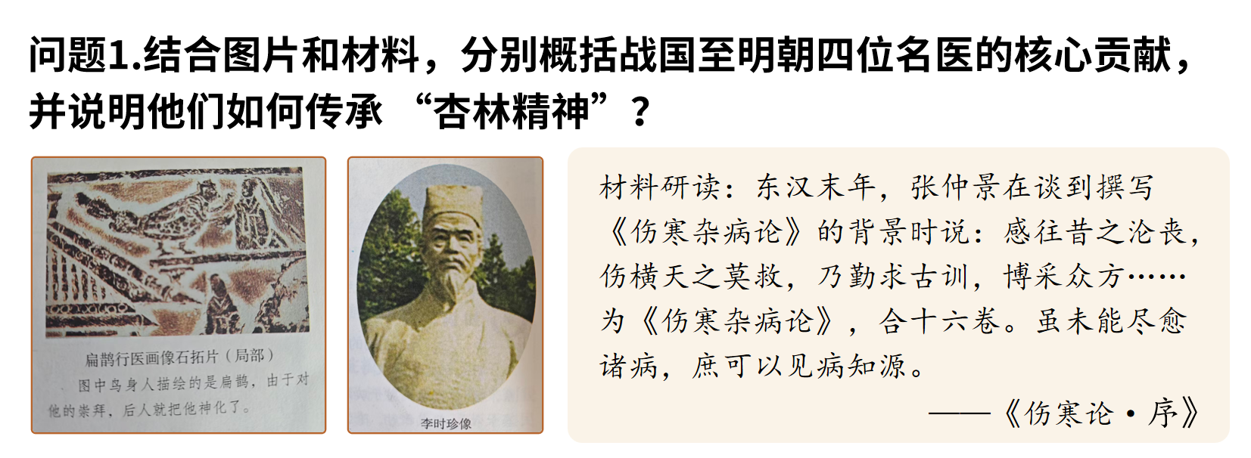  问题1.结合图片和材料，分别概括战国至明朝四位名医的核心贡献，并说明他们如何传承 “杏林精神”？  预设答案：  扁鹊：创四诊法，奠定中医诊断基础，以仁心诊病，传承 “亲、诚” 的行医准则；  张仲景：著《伤寒杂病论》，奠定中医临床体系，以仁术济世，践行 “善和” 的民生理念；  华佗：发明麻沸散、创编五禽戏，以仁技救人，彰显 “信、中” 的医者担当；  李时珍：著《本草纲目》，集药物学大成，以仁心著书，延续中医药传承脉络。  【情景过渡语】从古代名医的仁心仁术，我们看到了中华医学的传承与辉煌。然而，步入近代，国家面临前所未有的危机，救亡图存成为时代主题。无数科技先驱挺身而出，以科学为武器，探索强国之路。接下来，让我们聚焦近代科技群星的救国壮举。  （三）救亡图存・近代科技群星  19 世纪中后期，鸦片战争战败、甲午危机接踵而至，民族危机空前严重，救亡图存成为时代核心主题。面对列强技术封锁与国家危亡，洋务派与詹天佑等人以科技为刃，开启了中国近代自主探索的破冰之旅。  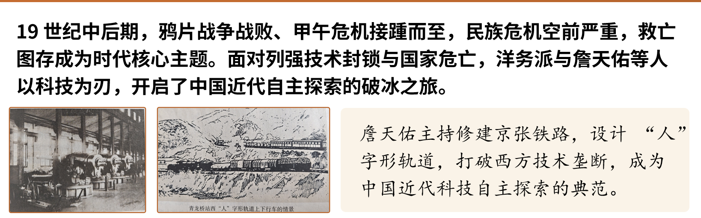  问题1：结合材料与图片，分别写出洋务派和詹天佑的代表性科技实践。  预设答案：实践：洋务派创办江南机器制造总局等近代军事工业；詹天佑主持修建京张铁路，设计 “人” 字形轨道。  问题2：谈谈近代 “科技群星” 身上体现的精神内涵，并说说这对当代青少年科技创新有何启示。  精神内涵：爱国救亡、勇于探索、实业兴邦、自强不息  启示：要树立家国情怀，努力学习科学知识，勇于突破技术瓶颈，为国家科技发展贡献力量。  【情景过渡语】近代科技先驱们的探索为国家觉醒奠定了基础。新中国成立后，在党的领导下，一代又一代科技工作者自力更生、自主创新，铸就了坚实的现代科技脊梁。从“两弹一星”到载人航天，中国科技实现了跨越式发展。接下来，让我们梳理新中国国防科技的辉煌历程。  （四）自主创新・现代科技脊梁  【梳理时间轴】  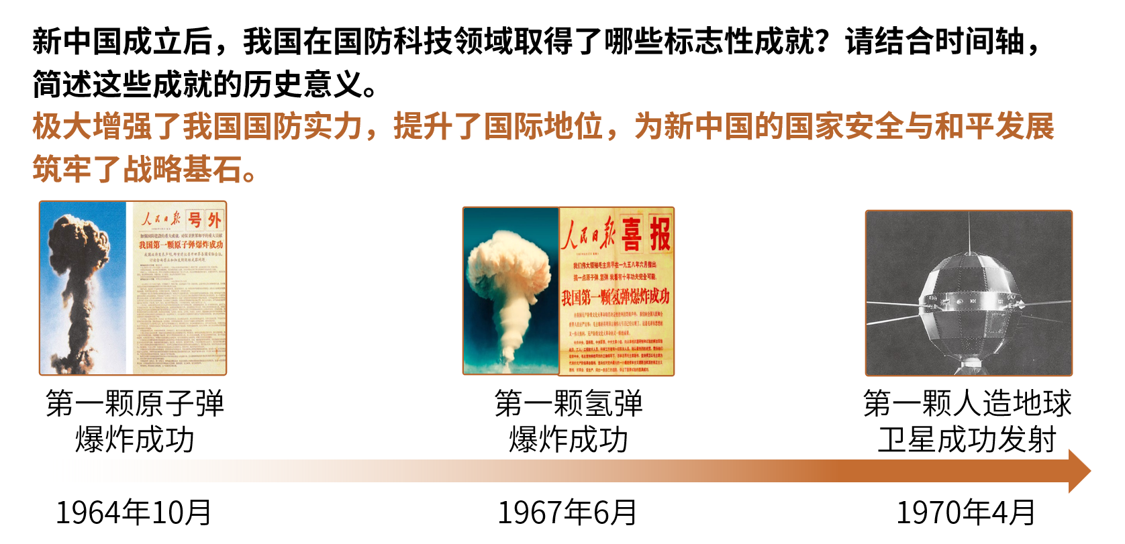  问题1：新中国成立后，我国在国防科技领域取得了哪些标志性成就？结合时间轴，简述这些成就的历史意义。  预设答案：极大增强了我国国防实力，提升了国际地位，为新中国的国家安全与和平发展筑牢了战略基石。  问题2：依据时间轴，梳理我国载人航天事业的发展历程。  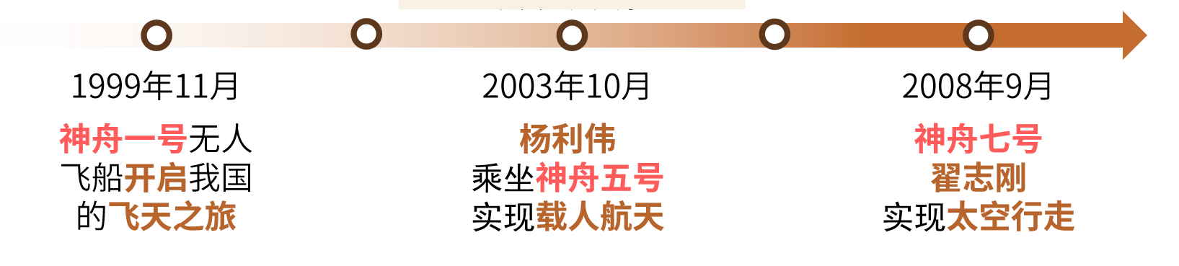  问题3：结合材料概括袁隆平与屠呦呦的成就对世界的影响，并总结两位科学家研究的共同之处。  预设答案：袁隆平：解决了发展中国家粮食短缺问题，为世界粮食安全作出巨大贡献  屠呦呦：青蒿素类药物治愈数亿疟疾患者，为全球抗疟事业作出里程碑式贡献。  共同之处： 都经历了长期反复试验、刻苦钻研的过程；都展现了科学家坚持不懈、勇于创新、心系人类命运的精神品质。  （五）复兴之路・当代科技新篇  问题1：结合材料和所学知识，简要分析国家政策在推动这些现代科技成就取得过程中发挥的作用。  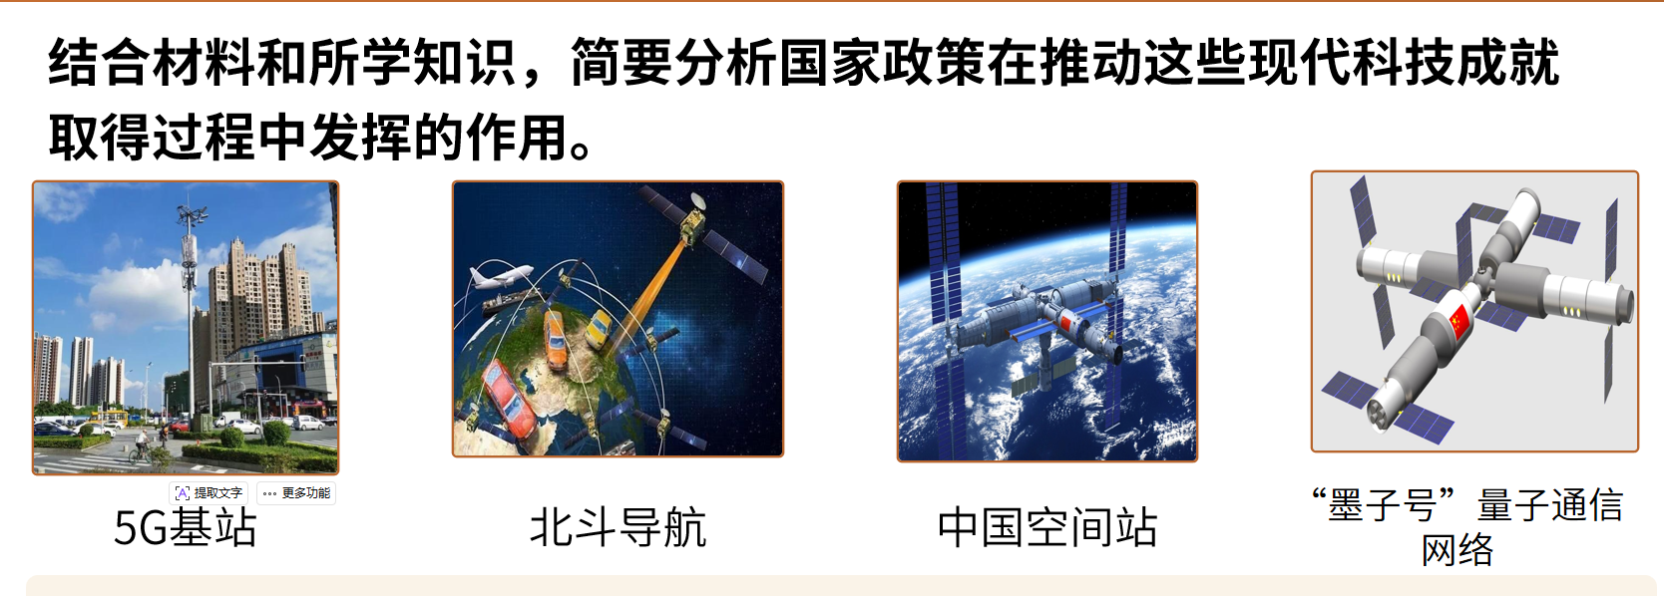  党的十八大以来，以习近平同志为核心的党中央把科技创新摆在国家发展全局的核心位置…… 我国科技创新基础性制度框架基本确立，科技创新重点领域和关键环节改革取得实质性进展。 ——国家统计局  预设答案：战略规划、资源投入与体制改革的国家政策保障了现代科技成就。  【情景过渡语】在国家政策的有力保障下，中国科技蓬勃发展。与此同时，放眼世界，从蒸汽时代开启的工业革命，同样群星闪耀，深刻改变了人类文明的进程  环节二、世界群星荟萃・革故鼎新  （一）蒸汽奠基・工业群星闪耀  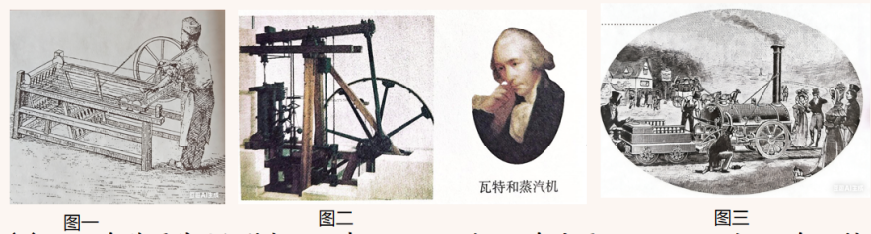  问题1:1920年英国首要纺纱机工人有24万人，到1840年减至12.3万人，到1950年只剩下3000人，原因与图片（ ）和（ ）的发明和改进有关。  问题2：结合图片及所学，简述第一次工业革命中“工业群星”的贡献及共同影响。  贡献：哈格里夫斯发明珍妮纺纱机；瓦特改良蒸汽机；斯蒂芬森发明蒸汽机车，开启铁路时代。  共同影响：推动机器生产取代手工工厂，促进工厂制度建立，人类进入蒸汽时代。  问题3:依据表格总结第一次工业革命的特点  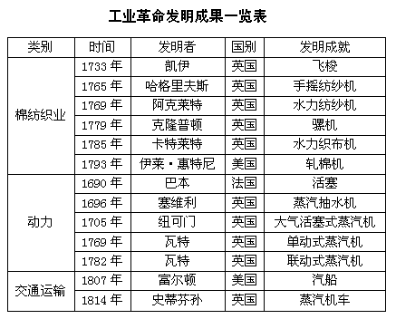  预设答案：  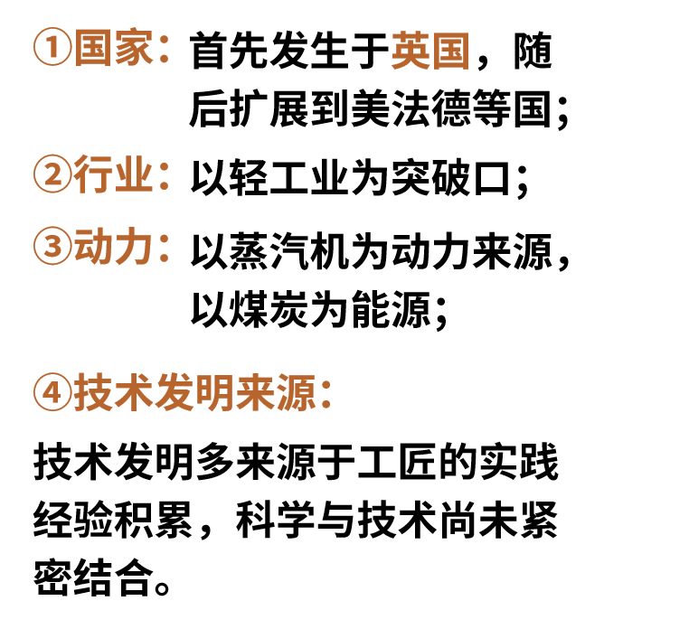  - 电气革新・创新群星璀璨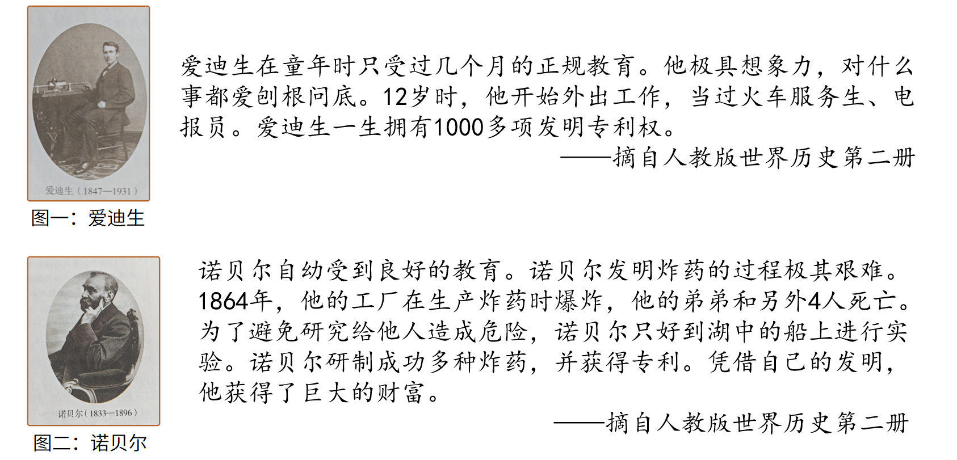  问题1：结合材料与所学知识，概括爱迪生和诺贝尔取得科研成就的共同原因  预设答案：都具有坚持不懈、勇于探索、不畏失败的科研精神；都注重实践与创新。  问题2.分别指出爱迪生和诺贝尔的核心科研领域，并各举一例其代表性成果。  预设答案：爱迪生：电力与电器领域，如白炽灯泡；诺贝尔：化学领域，如现代炸药、无烟炸药等。  问题3.从爱迪生、诺贝尔的事迹中，我们可以汲取哪些精神品质？  预设答案：勇于探索、不畏艰难、坚持不懈、敢于创新、热爱科学等。  问题4：依据材料总结第二次工业革命的特点  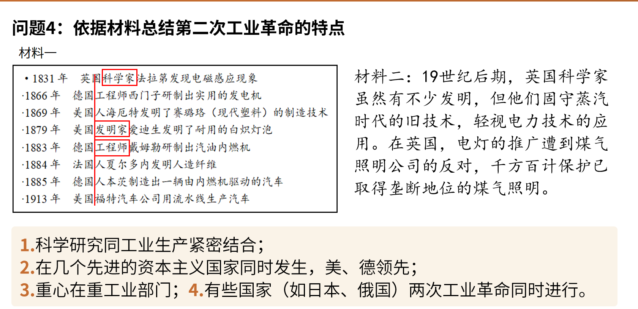  预设答案：1.科学研究同工业生产紧密结合；  2.在几个先进的资本主义国家同时发生，美、德领先；  3.重心在重工业部门；  4.有些国家（如日本、俄国）两次工业革命同时进行。  （三）科技迭代・三次革命纵览  问题1：结合三次科技革命的发展历程与影响，说说你对科学技术重要性的认识。  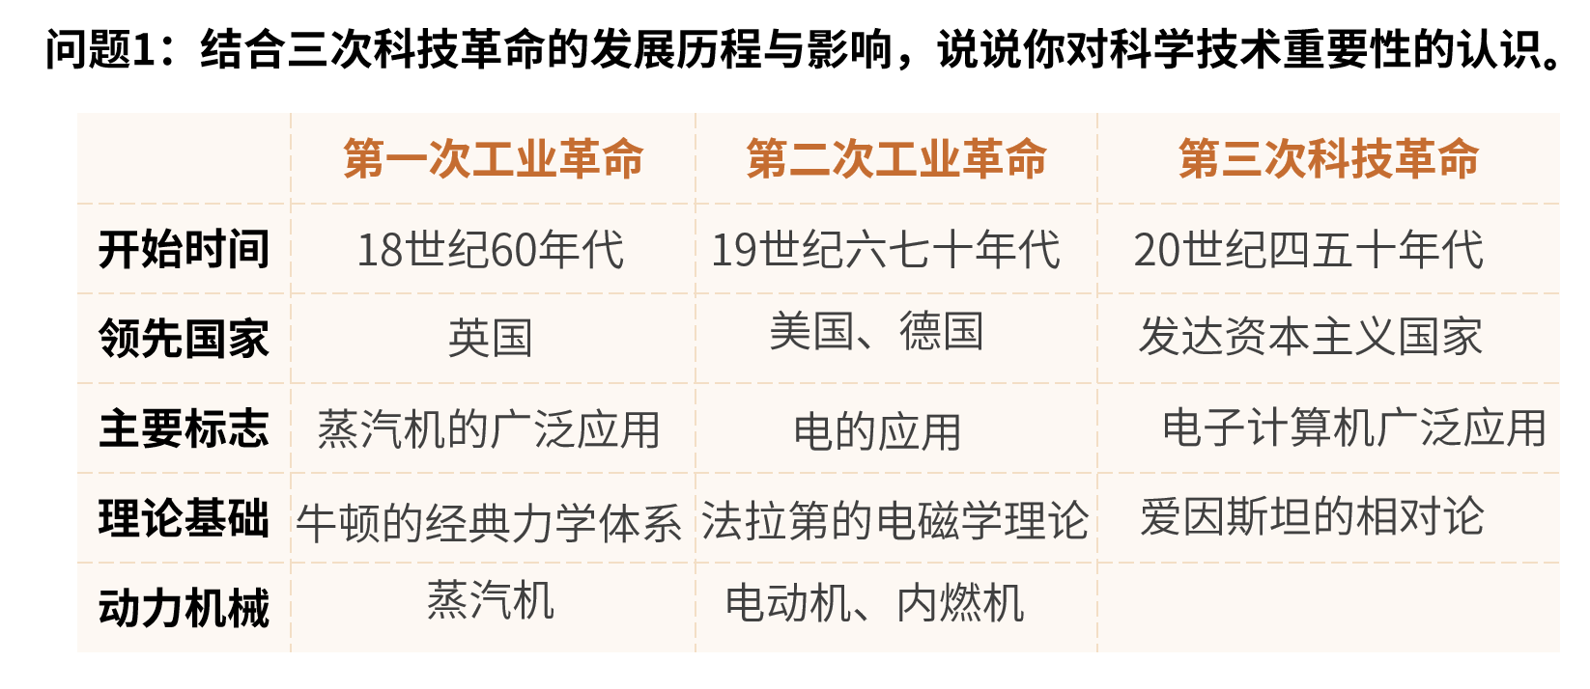  预设答案：科学技术是第一生产力；要坚持科教兴国战略，大力发展教育，提高科技水平  链接中考  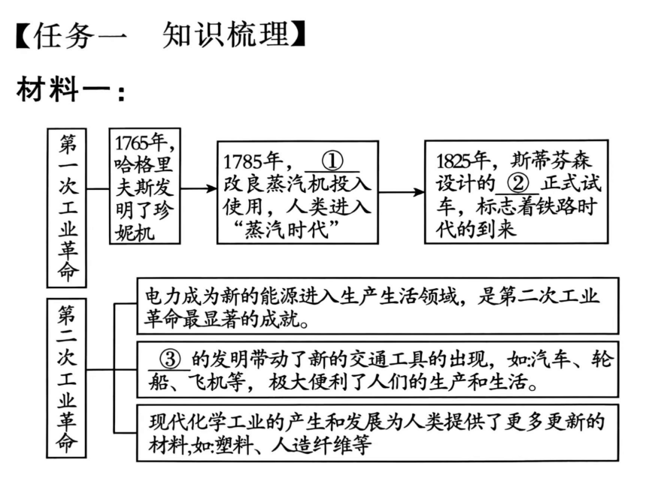  - 结合所学知识，在材料一中①、②、③处填入相应的内容。  【任务二 文本阅读】  材料二：工业革命首先发生于英国……就世界范围来看，则是以英国为中心……第二次工业革命几乎同时发生在几个先进的资本主义国家……第一次工业革命中许多成果的发明者多是一些工人……在19世纪，自然科学特别是热力学、电磁学、化学等方面的新发展，开始与工业生产紧密地结合起来，在技术上取得一系列重大的突破，并带动了相应的许多新兴工业部门的兴起。  ——摘编自吴于廑、齐世荣主编《世界史·近代史编》  （2）根据材料二，概括第二次工业革命的特点。  【任务三 观点论述】  材料三：在这里，文明创造了自己的奇迹，而文明人则几乎又变成野蛮人……从这条污浊的排水管中，排出人类工业的最大一股潮流去滋润全世界；从这条肮脏的下水道中，流淌出纯金。在这里，人类的发展成就既是最完备的，又是最野蛮的。 ——摘编自[英]阿萨·布里格斯《英国社会史》  - 根据材料三，结合所学知识，围绕“科技与社会发展”提出你的观点，并展开论述。（要求：观点明确，史论结合，逻辑清晰）  【情景过渡语】  回顾历史，我们先后见证了蒸汽时代、电气时代和信息时代的三次科技革命，它们深刻改变了世界格局，也推动着人类文明不断向前。但放眼更长的时空，科技的光芒从来不只闪耀在某一段岁月、某一个区域。从古代中国的四大发明到西方近代的科学突破，从传统技艺的传承到现代创新的比拼，中外科技在不同时代各领风骚，又相互影响、彼此辉映。接下来，就让我们走进环节三、群星辉映・中外科技争艳，一同对比古今中外的科技成就，感受人类智慧跨越时空的碰撞与交融。  环节三、群星辉映・中外科技争艳  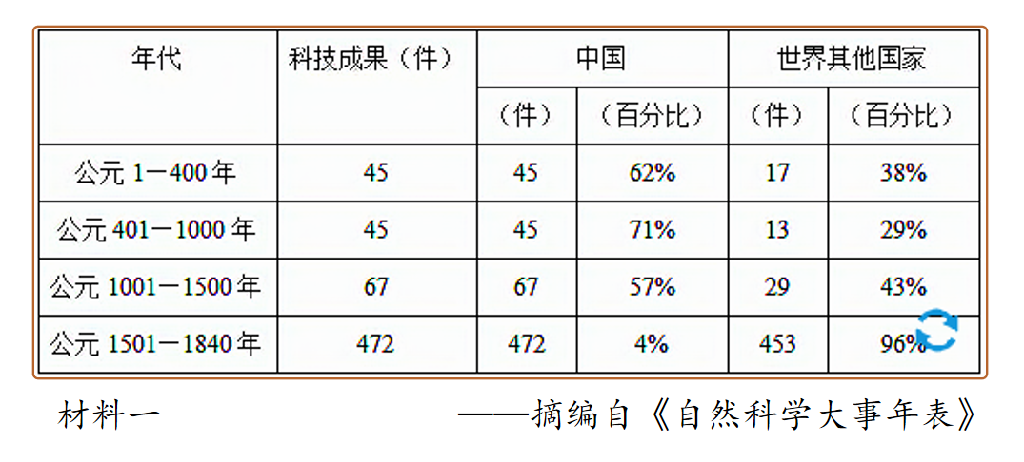  问题1：依据材料一的数据分析，概括从公元 1 世纪到 1840 年，中国科技成果在世界范围内的地位发生了怎样的变化？  预设答案：  （1）公元 1—1500 年：中国科技成果在世界占比长期领先（62%、71%、57%），是世界科技的中心  （2）公元 1501—1840 年：中国科技成果占比骤降至 4%，被世界其他国家（96%）反超，从长期领先逐步走向衰落，失去世界科技领先地位。  材料二：  从鸦片战争到1895年，清政府主要引进军事技术和少数相关技术，对西方技术体系一知半解，未发展机器制造等基础技术和基础工业。这样，技术上落入“引进一落后一再引进一再落后”的循环。从1895年到1949年，国家陷入社会动荡与民族生存危机，国家的大量财政收入用于各种战争。从光绪新政到孙中山的《实业计划》，国家决定全面接受西方技术与科学，促进工业化建设。然而，各种举措都因为国家积贫积弱、社会动荡与日本侵华战争而难以彻底落实。  —摘自张柏春《近现代中国科技发展的阶段特征》  问题2：根据材料二并结合所学知识，概括指出近代中国科技发展的阶段特征及各自的成因。  预设答案：  第一阶段：鸦片战争 —1895 年  特征：以引进西方军事技术为主，技术体系不完整，陷入“引进— 落后”循环。  成因：洋务运动侧重发展军事工业，对西方技术认识片面；  忽视基础技术与工业，缺乏自主创新；  封建制度与顽固派阻碍，缺乏制度保障。  第二阶段：1895—1949 年  特征：尝试全面学习西方科技以推动工业化，但举措难以落实，发展缓慢。  成因：  民族危机加深，各政权试图通过学习西方科技实现工业化；  社会长期动荡，政局不稳；  国家贫弱，财政多用于战争；  日本侵华等外部侵略打断发展进程。  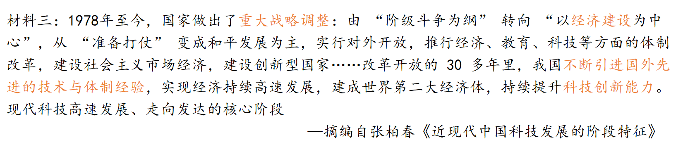  问题3：根据材料三并结合所学知识，概括指出改革开放后中国科技发展的特点及成因。  预设答案：  特征：中国现代科技快速发展、逐步走向发达。  成因：国家做出了重大战略调整；我国不断引进国外先进的技术与体制经验  材料四：  古代中国是一个发明的国度，在天文、数学、医学、工程等领域取得了令世人瞩目的成就，英国科学家李约瑟曾评价中国 “在3世纪到13世纪之间保持一个西方所望尘莫及的科学知识水平”。近代以来，中国错失了科技革命的机遇，逐渐落后。但新中国成立后，特别是党的十八大以来，中国把科技创新摆在国家发展全局的核心位置，全社会研发投入持续增长，重大科技成果不断涌现，科技事业发生了历史性变革，正向着建设世界科技强国的目标稳步迈进。这一历程深刻揭示了科技发展与国家命运紧密相连，创新是引领发展的第一动力。  ——摘编自中国社会科学网《中华文明在创新中迈向未来》  问题4：结合材料和所学知识，中国古代科技领先、近代落后、现代复兴的主要原因，并谈谈从中得到的启示  预设答案：  古代领先：政治统一稳定，经济繁荣，文化开放包容，重视实用技术与经验积累。  近代落后：闭关锁国政策阻碍交流，封建制度束缚发展，错失工业革命机遇。  现代发达：国家重视科技发展，加大科技成果的投入。  启示：  国家统一稳定是科技发展的基础，开放交流是进步的动力，重视教育与创新是核心，科技发展与国家命运紧密相连。  课堂升华：  从古代四大发明推动世界文明进程，到今日《武BOT》人形机器人惊艳全球，一代代中国人用科技书写强国之路  问题：请结合历史与现实，谈谈科技发展与国家命运、民族复兴有什么关系？  预设答案：科技兴则民族兴，科技强则国家强，科技发展是国家命运的根本支撑、民族复兴的核心引擎。  古今中外的历史反复印证，唯有科技自立自强，才能筑牢国家发展根基，实现民族伟大复兴。 |  |  | 本环节以春晚机器人为切入点，串联古今科技脉络，聚焦蔡伦、毕昇等古代科技群星，通过问题链引导学生梳理核心成就、分析历史影响，既夯实四大发明等中考核心考点，又让学生感悟中华文明的创新基因与世界贡献，传承勇于实践的科学精神，为中外科技对比学习筑牢基础。  借助先贤铜像图片创设情境，通过撰写解说词的探究任务，引导学生整合人物朝代、成就及影响等核心信息，强化时空观念与历史解释能力，同时完成古代到现代科技成就的自然过渡，为后续学习铺垫。  本环节以 “杏林精神” 为情感纽带，串联战国至明代中医群星，通过问题引导学生梳理名医核心贡献，深挖中医药文明的传承脉络。既夯实中考核心考点，又让学生感悟医者仁心的精神内核，理解传统医学的文化价值，厚植文化自信，传承守护生命、济世为民的科学精神与人文情怀。  本环节紧扣近代救亡图存的时代背景，聚焦洋务派与詹天佑等科技先驱，通过问题链引导学生梳理近代科技探索实践，深挖其爱国自强、实业兴邦的精神内核。既夯实中考核心考点，又以史为鉴，引导学生感悟科技与家国命运的关联，厚植家国情怀，激发当代青少年科技创新、报国担当的使命意识。  本环节以时间轴梳理、图片问答为载体，引导学生梳理我国现代国防、航天及农医领域的核心科技成就，夯实史实基础；纵向整合中国近现代科技发展脉络，让学生体会中国科技的发展与担当，同时通过过渡语自然衔接西方科技革命内容，为中外科技对比探究做好铺垫，落实时空观念与家国情怀素养。  本环节通过问题探究梳理两次工业革命推动世界市场形成的脉络，结合三次工业革命对比、中考真题实战，以填内容、概括特点、观点论述的分层任务，引导学生整合知识、解读史料、论证观点，落实史料实证与历史解释素养，提升应对中考的实战能力。  本环节聚焦第二次工业革命的创新群星与第三次科技革命发展脉络，通过问题链引导学生梳理核心成就、提炼科研精神、总结革命特点，深化对科技重要性的认知。既夯实中考核心考点，又培养学生史料分析与历史解释能力，传承勇于创新、不懈探索的科学精神，树立科技兴邦的价值理念。  本环节以中外科技发展数据为切入点，通过问题链引导学生梳理中国科技从领先到衰落、再到复兴的历史脉络，深挖不同阶段的特征与成因。既夯实中考核心考点，又培养学生史料实证与历史解释能力，让学生深刻理解科技兴则国兴的道理，厚植家国情怀，激发科技报国的使命担当。  本环节以春晚《武 BOT》为结束，首尾呼应，通过核心设问引导学生回望历史、观照现实，深刻理解科技与国家命运、民族复兴的辩证关系。既落实家国情怀核心素养，强化 “科技兴则民族兴” 的价值认同，又以中考标准答案规范答题逻辑，实现知识复习与价值引领的统一，激励学生以科技自立自强助力民族复兴。
课程小结 | 本节课我们循着三次科技革命的足迹，走进中外科技群星的璀璨星河。从中国古代的四大发明到近代的自强探索，再到现代的大国重器；从西方工业革命的技术突破到全球科技的迭代创新，我们见证了人类智慧的传承与超越。更读懂了贯穿始终的科学精神：勇于实践、不懈创新、无私奉献，这正是科技照亮未来的永恒力量。 |  |  | 通过纵向梳理中国古今科技发展脉络，横向对比中外科技发展特点，整合专题核心知识；通过提炼科技的文明驱动作用、科学家精神与家国担当，深化专题认知，落实五大核心素养，同时强化中外科技互鉴的认知，形成完整的专题知识体系。
板书设计 | 

